Kødkvæg i Vestaustralien
Så er det snart jul, også Down Under, og jeg ser frem til en jul i 40 grader og højsol. Ikke
dårligt, men det føles ikke så juleagtigt.
Sidste weekend var jeg med en veninde en tur forbi Harrissmith Christmas Party, en fest der er en årlig begivenhed og legendarisk herude. Harrissmith, en lille by med 2 huse, et forsamlingshus og en pub, er kendt for ”wild flowers and wild times”. Julen tilbringer jeg her på farmen, med arbejde og et par julefester.

Vi er nu for alvor gået i gang med at fodre kalve og skal levere første læs d. 1. januar. Vi har i
øjeblikket 2000 kalve på foder og har hentet dem i alle hjørner og kanter. Jeg har været med rundt
på nogle af turene og har været både i Esperance og ved Bremer Bay. De fleste af kalvene købes på kvægauktioner, den største i området er ved Mount Barker et par hundrede kilometer sydpå. Kvægauktionerne finder sted hver uge og på auktionspladsen sælges op til et par tusinde stk. hver uge.

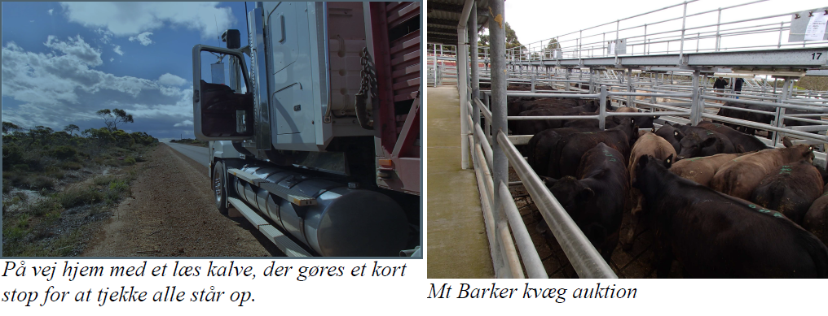

Kalvene på græs er ved at være 8 måneder gamle og vi er i gang med at fravænne dem. Dette er en
temmelig højlydt affære, da de kalder på deres mor de første 3-4 dage, og mit værelse ligger 150 meter fra deres indhegning. Bagefter lukkes de tilbage på græs til de er store nok til at komme på foder
i feedloten, hvilket er når de vejer cirka 300 kg.

Vi har haft en hel del regn hen over sommeren, og sidste uge kulminerede det med omkring 59 mm på en time. Dette omdannede alle vejene til små floder og alle skurene stod under vand, men til gengæld er alle drikkevandsdammene til kvæget nu fyldt.
Desværre medfører alt det vand også, at det græs, der er tilbage på markerne rådner væk og køerne derfor skal fodres et par måneder tidligere end normalt. Så alle markerne er gået fra gulbrune til en mere sortbrun farve, og til trods for alt vandet, vokser der ikke mere græs før til næste vinter, hvor temperaturen falder. Her i området er vækstsæsonen for græs fra juli til september. Det betyder at køerne har omkring 6-8 uger til at blive fede hvert år, de resterende måneder lever de af afsvedet græs og hø.

Jeg er ved at lære at fange en ferskvandskrebs de sætter ud i dammene. Krebsene er en delikatesse hernede, og samtidig hjælper de med at holde vandet rent til kvæget.

Maiken

